GRUP:43 | AUTORS APARTATS 1, C i D. RESOLEN APARTATS 2,3,4 | ESTUDIANTS QUE RESOLEN APARTATS A,B,C,D
Ester.lorente
Eduardo.wass
Oscar.urgelles

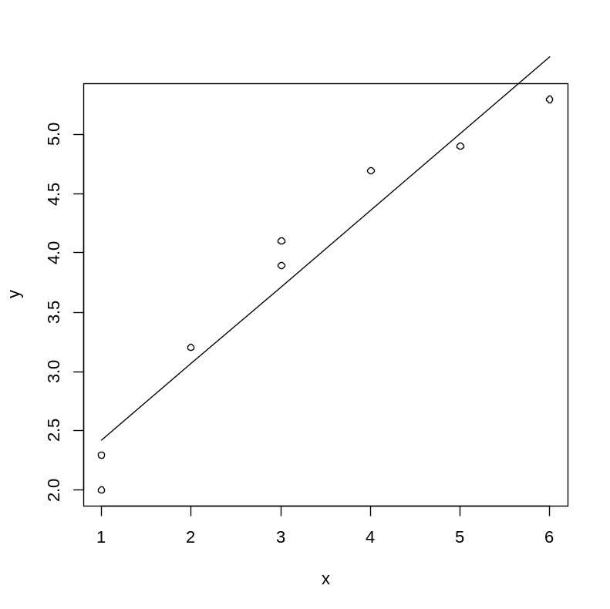
1.- (2.5 pts) Heu d’inventar els valors d’unes dades (n entre 8 i 10) pensant en unes variables X i Y on tingui sentit ajustar-hi un model lineal.
Feu el gràfic del núvol de punts segons el que us interessi representar i tenint en compte les unitats segons el significat de les variables. Escriviu les dades :

Definiu X: numero de copes demanades
Definiu Y: temps d’espera

X = c(2, 3, 1, 4, 5, 3, 6, 1)
Y = c(3.2, 4.1, 2.3, 4.7, 4.9, 3.9, 5.3, 2.0)

Entreu les dades a R i apliqueu-hi regressió lineal.

2.- (2.5 pts) Quina és la recta de regressió ? Y=1.78+0.65X
Dibuixeu-la i comenteu el sentit dels coeficients de la recta
per aquest cas hipotètic:
Es una recta ascendent i relació directa.
El mínim d’espera es 1.78 minuts que es veurà
Incrementat 0.65 minuts per cada copa de més.

3.- (2.5 pts) Quant val la desviació residual? Calculeu el coeficient de determinació, i comenteu la informació que ens aporta:
summary(lm(Y~X))
Residual standard error: 0.3277 on 6 degrees of freedom
Multiple R-squared: 0.9369
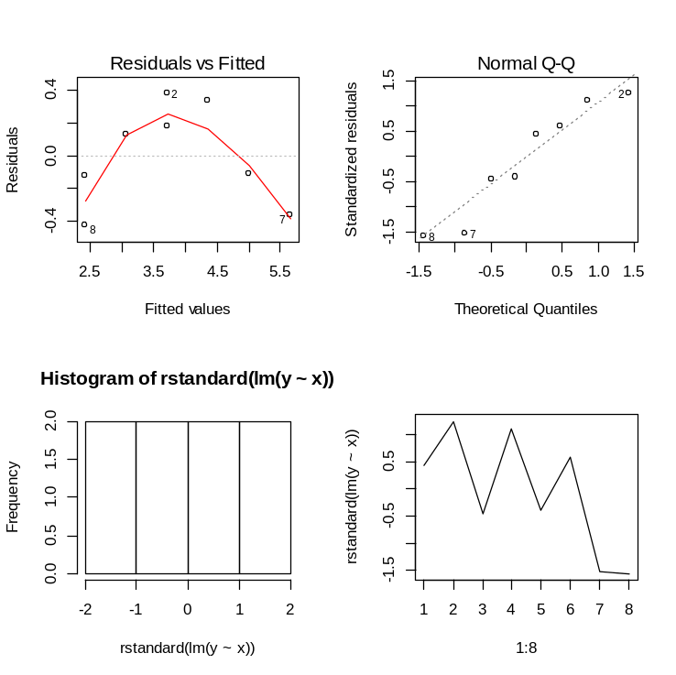
Tenim un R-squared alt. El que significa que fa un bon ajustament de les dades i poca variabilitat d’origen aleatori.

4.- (2.5 pts) Feu una interpretació global del
model (incloeu l’anàlisi de les premisses).
Premises:
Linealitat: Es pot veure a la Figura1.que es linial.
Normalitat: es pot asumir, ja que els quantils observats
S’ajusten prou bé als teòrics de la Normal.
Homoscedasticitat: La seva aproximació a la
es suficient (o raonable) , ho veiem a la figura1,
ja que es pot veure una franja constant al voltant de
la recta, que agrupa tots els punts.
Independència: veiem en grafic de la dreta (4rt grafic)
Que te variabilitat en els diferents punts, el que
indica independencia.

Amb les dades del cas de la pàgina anterior preparat pels vostres companys:

Fórmules:
sXY = (sum(X*Y)-sum(X)*sum(Y)/n)/(n-1)
sX2 = (sum(X^2)-sum(X)^2/n)/(n-1)
sY2 = (sum(Y^2)-sum(Y)^2/n)/(n-1)
sX = sqrt(sX2)
sY = sqrt(sY2)
b1 = sXY/sX2
b0 = mean(Y)-b1*mean(X)
s2 = sum((Y-b0-b1*X)^2)/(n-2)
sb1 = sqrt(s2/((n-1)*sX2))
sb0 = sqrt(s2*(1/n+mean(X)^2/((n-1)*sX2)))
o sino: summary(lm(Y~X))

A.- (2.5 punts) Feu la prova d’hipòtesis adient sobre si el pendent de la recta és 0 o no
B1 = 0
b1 = 0.6469945
sb1 = 0.06852497
t = qt(0.975,n-2) = 2.446912
ifelse((b1-B1)/sb1>t,"rebutgem H0","no rebutgem H0")
> “rebutgem H0”

B.- (2.5 punts) Feu la prova d’hipòtesis adient sobre si la recta passa per l’origen
B0 = 0
b0 = 1.778142
sb0 = 0.2434807
t = qt(0.975,n-2) = 2.446912
ifelse((b0-B0)/sb0>t,"rebutgem H0","no rebutgem H0")
> “rebutgem H0”

C.- (2.5 punts) Resol la prova d’hipòtesis per al pendent, contrastant el valor: 0.6
B1=0.6
b1=0.64699
sb1=0.06852
ifelse((b1-B1)/sb1>t,"rebutjar H0", "no rebutjar H0")
es pot aceptar 0.6 com a pendent.

D.- (2.5 punts) Feu una predicció per IC del 95% del valor esperat de la resposta Y per a un valor X = 3.
x = 3
y = b0+b1*x; y
ei = y - t*s*sqrt((1/n+(x-mean(X))^2/sum((X-mean(X))^2)))
es = y + t*s*sqrt((1/n+(x-mean(X))^2/sum((X-mean(X))^2)))
IC = c(ei,es); IC
El valor esperat de l’espera està entre 3.434834 i 4.003446.

